Colégio:_______________________________________________________
Nome: ________________________________________________________
Professor: NATANAEL DEVEZA DO COUTO. Série: 7° ANO Turma:_________

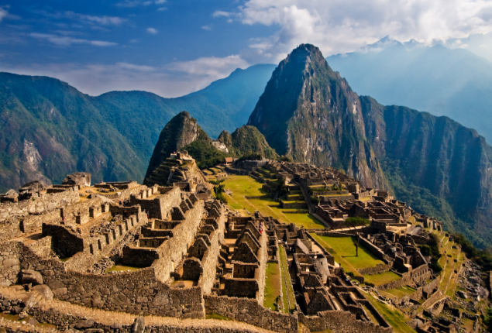

www.google.com.br/imagens 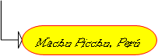

1.¿Has oído hablar de este sitio? ¿Te gustaría visitarlo?
________________________________________________________________________________________________________________________________________2. ¿Es un lugar muy bonito?
________________________________________________________________________________________________________________________________________
3. ¿Qué ves este lugar?
________________________________________________________________________________________________________________________________________
4. ¿Esta fotografía puedes ser un postal?
______________________________________________________________________________________________________________________________________________________________________________

Ahora lee lo que Ramon le cuenta a Carmen sobre su viaje.

Querida amiga:
Estos dias estoy en un lugar maravilhoso, 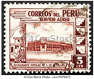
Machu Picchu.
Nunca imaginé que pudiera ser tan bonito.
Todo el mundo habla sobre este sitio,
pero hay que conocerlo personalmente.
Cuando vuelva te contaré todo lo que 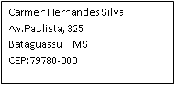
he visto y te enseñaré las fotos que he
tomado. Espero que por ahí esté todo
bien. Un fuerte abrazo.
Ramon
5.Contesta las preguntas:
a) ¿A qué género pertenece este texto?
_______________________________________________________________________________________________________________________________________
b) ¿Cuál es la finalidad de este texto?
_______________________________________________________________________________________________________________________________________
c) ¿Cuáles son los elementos que no pueden faltar en su composición?
_______________________________________________________________________________________________________________________________________
d) ¿Quiénes son los interlocutores?
_______________________________________________________________________________________________________________________________________
e) ¿Todavía la gente utiliza este género textual?
________________________________________________________________________________________________________________________________________
f) ¿Qué le parecieron a Ramon las ruinas de Matchu Picchu?
_______________________________________________________________________________________________________________________________________
g) ¿Cómo compartes con tus amigos las impresiones de lugares para donde viajas?
_______________________________________________________________________________________________________________________________________

¡Éxito en la solución de los ejercicios, Dios te bendiga..!

